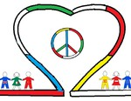

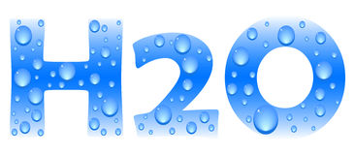
OSZCZĘDZAJ WODĘ
SAVE WATER
GUARDAR EL AGUA

JAK ? HOW?
- bierz prysznic -take a shower
zamiast kąpieli Instead of bathing
- kiedy myjesz zęby - when you brush
zakręcaj wodę your teeth Turn
- myj naczynie off the water
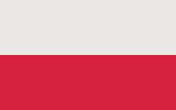
w zmywarce -wash dishes In the
dishwasher
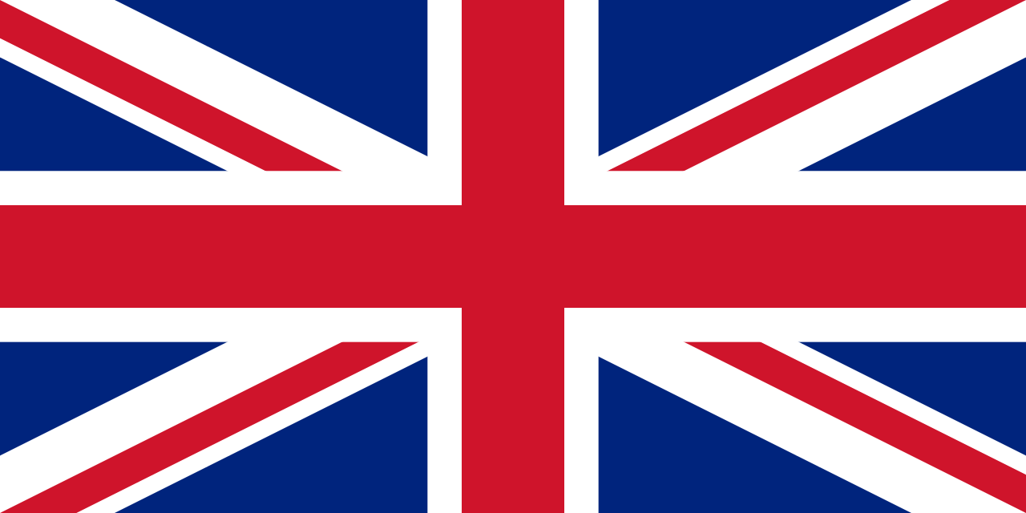
¿CÓMO?
- tomar una duch
a en lugar de un baño
- cuando el cepillo
de dientes,Cierre el agua
- Lavar el plato en
el lavavajillas


